Caritas Altenzentrum Haus Helena

Nisterstraße 3
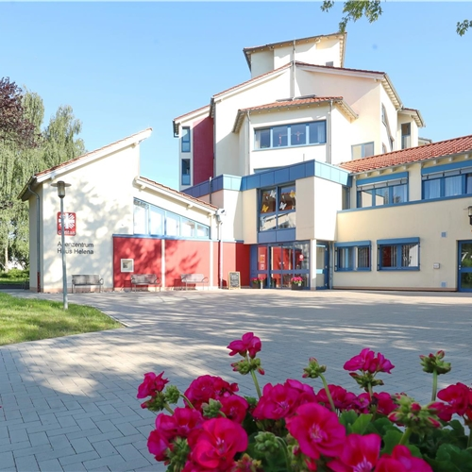
57627 Hachenburg

Was ist die Altenpflegehelferausbildung?
Die Altenpflegehelferausbildung ist eine einjährige Berufsausbildung mit Unterricht an Pflegeschulen und praktischer Ausbildung bei einer Ausbildungseinrichtung.
- Altenpflegehelfer-/ in betreuen und pflegen hilfsbedürftige ältere Menschen. Sie unterstützen diese bei der Alltagsbewältigung, beraten sie, motivieren sie zu sinnvoller Beschäftigung und nehmen pflegerisch Aufgaben wahr.
- Voraussetzung Hauptschulschulabschluss (Berufsreife)
Was ist eine generalistische Pflegeausbildung?
Die neue generalistische Pflegeausbildung ist eine dreijährige Fachkraftausbildung mit Unterricht an Pflegeschulen und praktischer Ausbildung bei einer Ausbildungseinrichtung und weiteren Einrichtungen aus den unterschiedlichen Pflegebereichen.
- Pflegefachleute betreuen und versorgen Menschen in allen Versorgungsbereichen der Pflege. Außerdem führen Sie ärztliche Anordnungen durch, assistieren bei ärztlichen Maßnahmen, dokumentieren Bewohnerdaten und wirken bei der Qualitätssicherung mit.
- Voraussetzung Realschulabschluss (mittlere Reife) oder Hauptschulabschluss (Berufsreife) mit erfolgreicher abgeschlossener zweijährige Berufsausbildung oder Altenpflegehilfeausbildung
Folgendes ist bei uns möglich:
- Praxistag
- 14 -tägiges Praktikum
- Ausbildung zur
Altenpflegehelfer-/in
- Ausbildung zur
Pflegefachmann-/ frau

Du hast Interesse den Beruf besser kennenzulernen?
Für weitere Informationen stehen wir gerne zur Verfügung
Ansprechpartner:
Frau Anja Kohlhaas – Einrichtungsleitung
02662/962220
anja.kohlhaas@cv-ww-rl.de
www.caritas-westerwald-rhein-lahn.de

Wir freuen uns auf Dich!

